# 习近平在中央党校（国家行政学院）中青年干部培训班开班式上发表重要讲话

**习近平在中央党校（国家行政学院）中青年干部培训班开班式上发表重要讲话强调**

**发扬斗争精神增强斗争本领**

**为实现“两个一百年”奋斗目标而顽强奋斗**

**王沪宁出席**

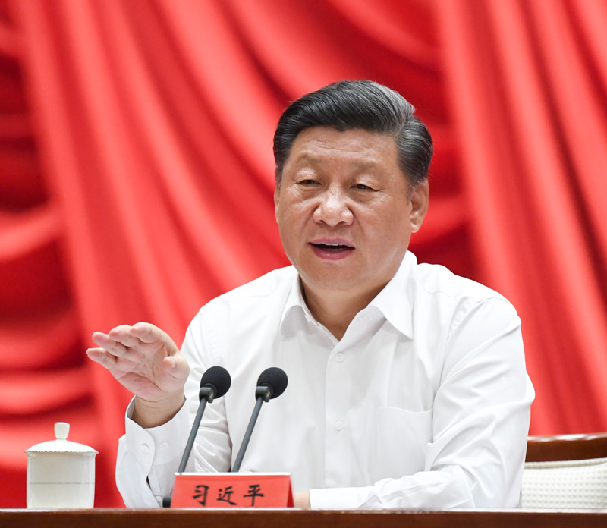

　　9月3日，2019年秋季学期中央党校（国家行政学院）中青年干部培训班在中央党校开班。中共中央总书记、国家主席、中央军委主席习近平在开班式上发表重要讲话。

　　2019年秋季学期中央党校（国家行政学院）中青年干部培训班3日上午在中央党校开班。中共中央总书记、国家主席、中央军委主席习近平在开班式上发表重要讲话强调，广大干部特别是年轻干部要经受严格的思想淬炼、政治历练、实践锻炼，发扬斗争精神，增强斗争本领，为实现“两个一百年”奋斗目标、实现中华民族伟大复兴的中国梦而顽强奋斗。

　　中共中央政治局常委、中央书记处书记王沪宁出席开班式。

　　习近平指出，马克思主义产生和发展、社会主义国家诞生和发展的历程充满着斗争的艰辛。建立中国共产党、成立中华人民共和国、实行改革开放、推进新时代中国特色社会主义事业，都是在斗争中诞生、在斗争中发展、在斗争中壮大的。当今世界正处于百年未有之大变局，我们党领导的伟大斗争、伟大工程、伟大事业、伟大梦想正在如火如荼进行，改革发展稳定任务艰巨繁重，我们面临着难得的历史机遇，也面临着一系列重大风险考验。胜利实现我们党确定的目标任务，必须发扬斗争精神，增强斗争本领。

　　习近平强调，中华民族伟大复兴，绝不是轻轻松松、敲锣打鼓就能实现的，实现伟大梦想必须进行伟大斗争。在前进道路上我们面临的风险考验只会越来越复杂，甚至会遇到难以想象的惊涛骇浪。我们面临的各种斗争不是短期的而是长期的，至少要伴随我们实现第二个百年奋斗目标全过程。必须增强“四个意识”，坚定“四个自信”，做到“两个维护”，坚定斗争意志，当严峻形势和斗争任务摆在面前时，骨头要硬，敢于出击，敢战能胜。

　　习近平强调，共产党人的斗争是有方向、有立场、有原则的，大方向就是坚持中国共产党领导和我国社会主义制度不动摇。凡是危害中国共产党领导和我国社会主义制度的各种风险挑战，凡是危害我国主权、安全、发展利益的各种风险挑战，凡是危害我国核心利益和重大原则的各种风险挑战，凡是危害我国人民根本利益的各种风险挑战，凡是危害我国实现“两个一百年”奋斗目标、实现中华民族伟大复兴的各种风险挑战，只要来了，我们就必须进行坚决斗争，而且必须取得斗争胜利。我们的头脑要特别清醒、立场要特别坚定，牢牢把握正确斗争方向，做到在各种重大斗争考验面前“不畏浮云遮望眼”，“乱云飞渡仍从容”。

　　习近平指出，我们共产党人的斗争，从来都是奔着矛盾问题、风险挑战去的。当前和今后一个时期，我国发展进入各种风险挑战不断积累甚至集中显露的时期，面临的重大斗争不会少，经济、政治、文化、社会、生态文明建设和国防和军队建设、港澳台工作、外交工作、党的建设等方面都有，而且越来越复杂。领导干部要有草摇叶响知鹿过、松风一起知虎来、一叶易色而知天下秋的见微知著能力，对潜在的风险有科学预判，知道风险在哪里，表现形式是什么，发展趋势会怎样，该斗争的就要斗争。

　　习近平强调，斗争是一门艺术，要善于斗争。在各种重大斗争中，我们要坚持增强忧患意识和保持战略定力相统一、坚持战略判断和战术决断相统一、坚持斗争过程和斗争实效相统一。领导干部要守土有责、守土尽责，召之即来、来之能战、战之必胜。

　　习近平指出，要注重策略方法，讲求斗争艺术。要抓主要矛盾、抓矛盾的主要方面，坚持有理有利有节，合理选择斗争方式、把握斗争火候，在原则问题上寸步不让，在策略问题上灵活机动。要根据形势需要，把握时、度、效，及时调整斗争策略。要团结一切可以团结的力量，调动一切积极因素，在斗争中争取团结，在斗争中谋求合作，在斗争中争取共赢。

　　习近平强调，斗争精神、斗争本领，不是与生俱来的。领导干部要经受严格的思想淬炼、政治历练、实践锻炼，在复杂严峻的斗争中经风雨、见世面、壮筋骨，真正锻造成为烈火真金。要学懂弄通做实党的创新理论，掌握马克思主义立场观点方法，夯实敢于斗争、善于斗争的思想根基，理论上清醒，政治上才能坚定，斗争起来才有底气、才有力量。要坚持在重大斗争中磨砺，越是困难大、矛盾多的地方，越是形势严峻、情况复杂的时候，越能练胆魄、磨意志、长才干。领导干部要主动投身到各种斗争中去，在大是大非面前敢于亮剑，在矛盾冲突面前敢于迎难而上，在危机困难面前敢于挺身而出，在歪风邪气面前敢于坚决斗争。

　　习近平指出，社会是在矛盾运动中前进的，有矛盾就会有斗争。领导干部不论在哪个岗位、担任什么职务，都要勇于担当、攻坚克难，既当指挥员、又当战斗员，培养和保持顽强的斗争精神、坚韧的斗争意志、高超的斗争本领。我们在工作中遇到的斗争是多方面的，改革发展稳定、内政外交国防、治党治国治军都需要发扬斗争精神、提高斗争本领。全面从严治党、坚持马克思主义在意识形态领域的指导地位、全面深化改革、推进供给侧结构性改革、推动高质量发展、消除金融领域隐患、保障和改善民生、打赢脱贫攻坚战、治理生态环境、应对重大自然灾害、全面依法治国、处理群体性事件、打击黑恶势力、维护国家安全，等等，都要敢于斗争、善于斗争。领导干部要做敢于斗争、善于斗争的战士。

　　陈希主持开班式并讲话。他表示，要把学习贯彻习近平新时代中国特色社会主义思想作为根本任务，作为全部工作的主题主线，自觉主动学、及时跟进学、联系实际学、笃信笃行学，增强“四个意识”，坚定“四个自信”，做到“两个维护”，锤炼忠诚干净担当的政治品格，发扬斗争精神、提高斗争本领，把初心和使命落实到本职岗位上、一言一行中，为实现“两个一百年”奋斗目标、实现中华民族伟大复兴的中国梦作出应有贡献。

　　丁薛祥、黄坤明出席开班式。

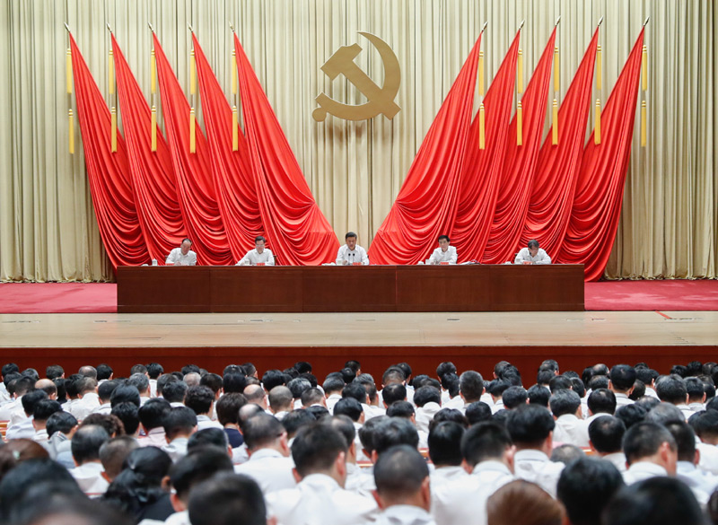

　　9月3日，2019年秋季学期中央党校（国家行政学院）中青年干部培训班在中央党校开班。中共中央总书记、国家主席、中央军委主席习近平在开班式上发表重要讲话。

　　2019年秋季学期中央党校（国家行政学院）中青年干部培训班学员参加开班式，中央有关部门负责同志列席开班式。